Somriga nyheter till solkysst hud!
The Body Shop lanserar ett gäng nya makeuptillskott lagom till sommaren – en mascara, två ögonskuggspaletter och en bronzer som är lättarbetade och kompakta, och får din hud och dina fransar att stråla.
Produkterna är berikade med Community Trade-ingredienser som gör skillnad i såväl människors liv som i din huds och dina fransars liv. Uppdatera makeupväskan med dessa nyheter och njut!
SHOW YOUR LASHES SOME LOVE
Happy Go Lash är en mild mascara anpassad till känsliga ögon, med nylonfibrer i borsten i olika längder som ger fransarna generös volym. 99 procent av ingredienserna i mascaran är av naturligt ursprung och den är bland annat berikad med Community Trade-producerad kokosnötsolja från Samoa, en ingrediens som är känd för att stärka hår.
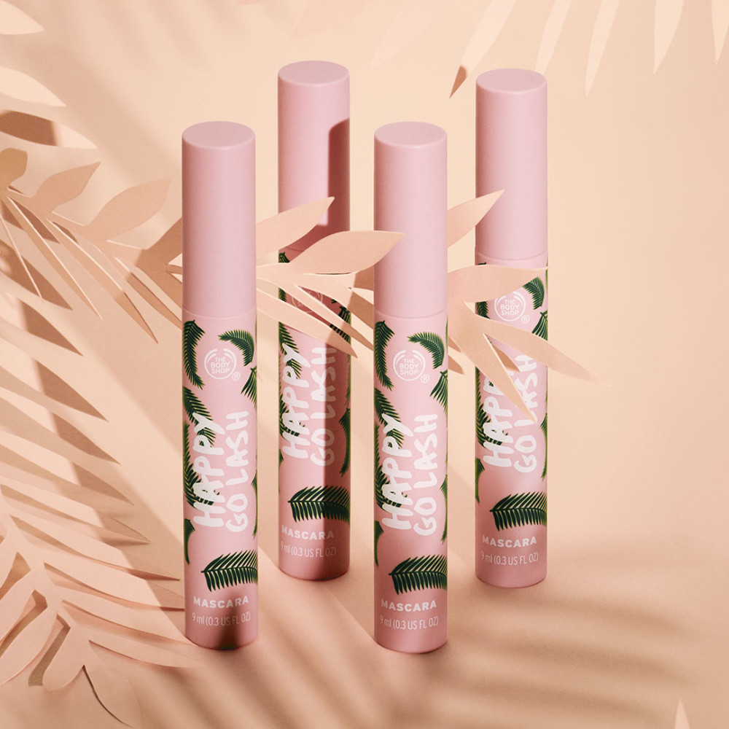
PRIS 195:- / 9 ML / I BUTIK 2 APRIL
BUILD & BLEND YOUR WAY
12 drömmar i en! Två nya veganska ögonskuggspaletter med 12 färger i vardera är även The Body Shops mest högpigmenterade ögonskuggor, som ger intensiv färg och passar alla hudtoner och ögonfärger. Own Your Naturals och Paint In Colour ger dig varma bas- och naturfärger med matta och skimrande skuggor i neutrala och starka färger, som passar både till en diskret vardagsmakeup och till en trendig partylook. Paletterna är berikade med Community Trade-producerad marulaolja som är en ingrediens känd för att underlätta appliceringen. Även designen är inspirerad av marulanöten.
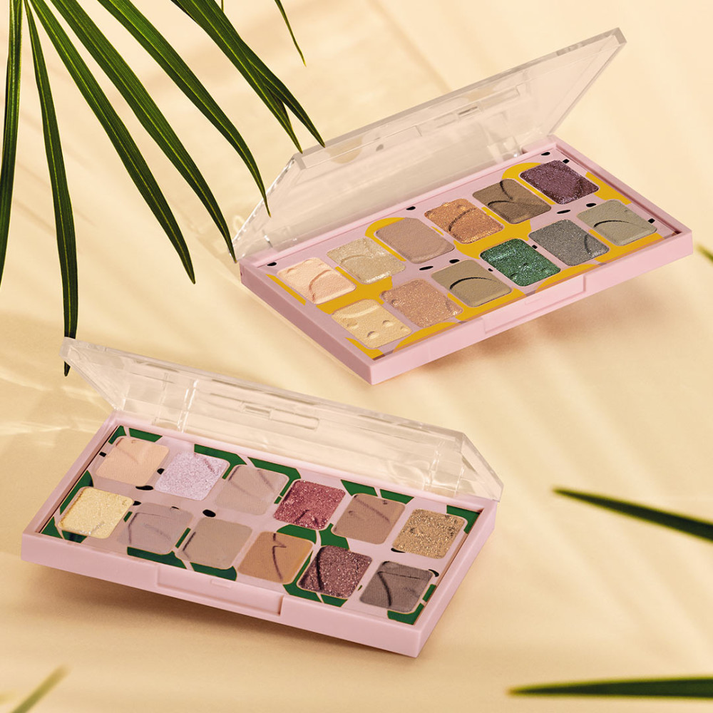
PRIS 275:- / 12 x 1,1 G / I BUTIK 7 MAJ
SUN-KISSED SUMMER GLOW
Limited Edition Honey Bronze™ Universal Bronzing Balm är ett mjukt, näringsrikt bronzing balm som lätt smälter in i huden och ger en gyllene, solkysst look. Den har en härligt krämig konsistens att enkelt applicera efter foundation med hjälp av Bronzing Brush, och fungerar även lika bra som highlighter och ögonskugga.
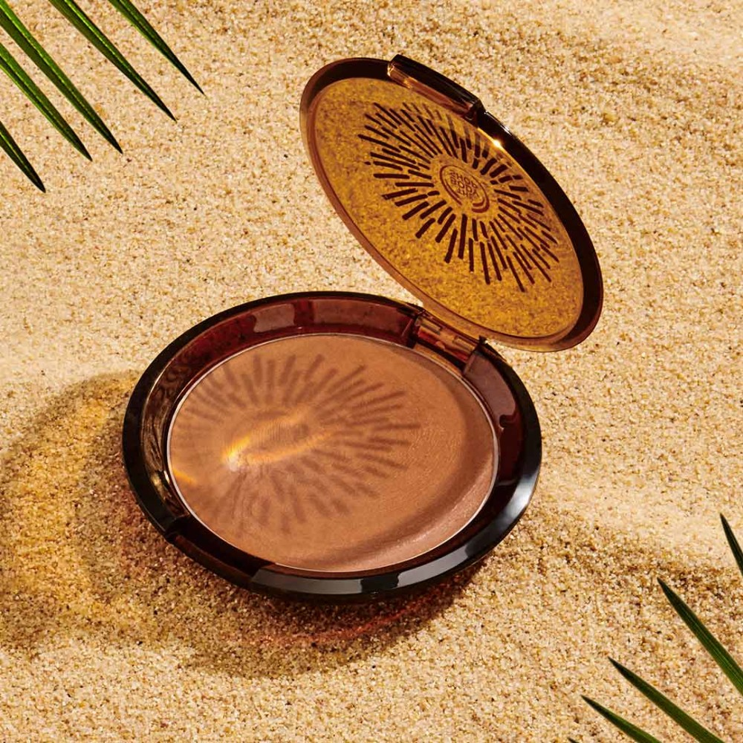
PRIS 195:- / 9 G / I BUTIK 2 APRIL
COMMUNITY TRADE MARULA OIL FROM NAMIBIA
Nya Eye Shadow Palettes och Bronzing Balm är berikade med hållbart producerad marulaolja från Community Trade-partnern Eudafano Women’s Cooperative i Ondangwa i Namibia. Samarbetet har hjälpt kooperativets kvinnor att bygga en fabrik, köpa boskap och betala barnens skolavgifter – och dessutom bidragit till att skydda miljön mot avskogning för betesmark.
The Body Shop var ett av de första kosmetikföretagen att använda marulaolja i makeup. Marulaoljan är en mjukgörande olja som är naturligt rik på vitamin E och näringsrika essentiella fettsyror, och är en känd ingrediens i makeup för att underlätta appliceringen.

Om The Body Shop
The Body Shop är ett globalt skönhetsvarumärke som grundades i engelska Brighton 1976 av Anita Roddick och gick i täten för filosofin att företagande kan vara en kraft för gott, vilket fortfarande ör drivkraften för varumärket. The Body Shop ägs sedan 2017 av sydamerikanska B-corp klassade Natura och ingår tillsammans med Aesop i den medvetna skönhetsgruppen Natura &Co.
The Body Shops produkter för hudvård, hårvård och makeup är naturligt inspirerade, av hög kvalitet och tillverkade etiskt och hållbart. Idag finns fler än 3 000 The Body Shop butiker i 60 länder.
2019 utnämndes The Body Shop till Sveriges mest hållbara skönhetsvarumärke enligt Sustainable Brand Index™, Europas största varumärkesundersökning om hållbarhet.
Forever Against Animal Testing
Djurrättskampanjen Forever Against Animal Testing startade 2017 med uppdraget att samla in 8 miljoner namn för att genom FN påverka och stoppa djurförsök inom kosmetika överallt i världen. På ett växte uppropet till att bli världens största upprop någonsin mot djurförsök i skönhetsbranschen. Namninsamlingen lämnades in till FN organet Global Compact i oktober 2018 där det bidrar till hållbarhetsmål 12 - Sustainable Consumption and Production. Målet är att inom en snar framtid se ett globalt förbud som även gäller de 80 % av världens länder som idag saknar lagstiftning mot djurförsök på kosmetiska produkter och ingredienser.
Biobroar
The Body Shop utökar även projektet Re-Wilding The World som går ut på att skydda och återskapa biologiska korridorer, biobroar, mellan frisk regnskog och på så sätt länka ihop isolerade arter av hotade djur och växter. Målet är 75 miljoner kvadratmeter biobroar fram till 2020.

